在QT5中搭建SDL2环境以及显示bmp图片
原创hjl240 最后发布于2015-08-30 11:14:32 阅读数 6355 收藏
展开
在VisualStudio 2012中配置SDL可以参考这篇文章：SDL2学习笔记1-环境搭建以及HelloSDL

将SDL窗口嵌入MFC总可以参考这篇文章：在MFC中使用SDL2.0（SDL窗口嵌入到MFC中）

本文测试环境：win7 64位 + Qt5 + SDL2 ；

第一步，下载Windows下SDL2的库文件。在这里下载，如下图：

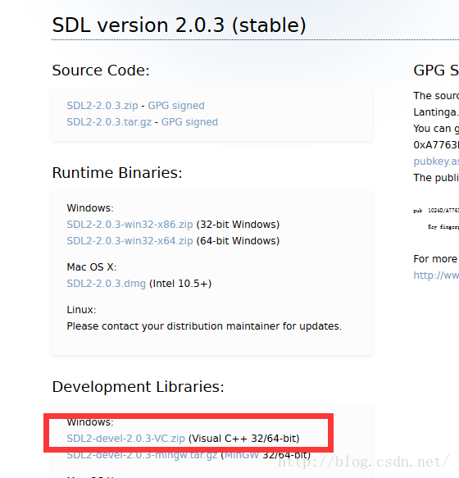

第二步，新建QT工程。此处新建了一个纯C++项目（新建QT项目配置基本一样），如下：
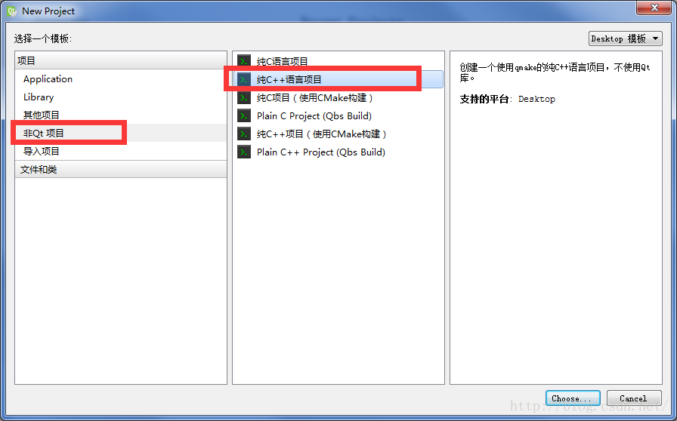

第三步，将下载后的lib文件夹和include文件夹以及一张640*480的bmp格式图片复制到main.cpp文件的上一层目录下。如下：

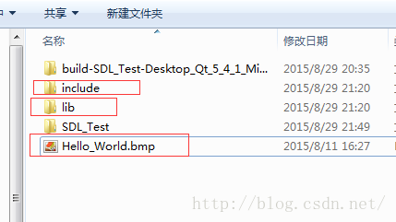

第四步，配置lib库。打开.pro文件，如下：

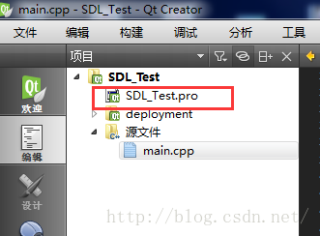

在.pro文件的后面加入如下代码：

#第一种方法：格式为: LIBS += -L+相对路径+空格+-l+库文件的名字（不加.lib）
LIBS += -L../lib/x86 -lSDL2
LIBS += -L../lib/x86 -lSDL2main
LIBS += -L../lib/x86 -lSDL2test

#第二种方法：格式为: LIBS += -L+绝对路径+空格+-l+库文件的名字（不加.lib）
#LIBS += -LE:/CODE/QT/lib/x86 -lSDL2
#LIBS += -LE:/CODE/QT/lib/x86 -lSDL2main
#LIBS += -LE:/CODE/QT/lib/x86 -lSDL2test

#第三种方法：格式为: LIBS += -L+相对路径++库文件的名字（加.lib）
#LIBS += -L../lib/x86/SDL2.lib
#LIBS += -L../lib/x86/SDL2main.lib
#LIBS += -L../lib/x86/SDL2test.lib

#第四种方法：
#LIBS += -L../lib/x86
#LIBS += SDL2.lib
#LIBS += SDL2main.lib
#LIBS += SDL2test.lib

第五步，为main.cpp添加SDL程序。程序如下：

#include <iostream>

#include "../include/SDL.h"
#undef main

using namespace std;
const int SCREEN_WIDTH = 640;
const int SCREEN_HEIGHT = 480;
int main()
{
//The window we'll be rendering to
SDL_Window* gWindow = NULL;

//The surface contained by the window
SDL_Surface* gScreenSurface = NULL;

//The image we will load and show on the screen
SDL_Surface* gHelloWorld = NULL;

//首先初始化 初始化SD视频子系统
if(SDL_Init(SDL_INIT_VIDEO)<0)
{
printf( "Window could not be created! SDL_Error: %s\n", SDL_GetError() );
return false;
}
//创建窗口
gWindow=SDL_CreateWindow("SHOW BMP",//窗口标题
SDL_WINDOWPOS_UNDEFINED,//窗口位置设置
SDL_WINDOWPOS_UNDEFINED,
SCREEN_WIDTH,//窗口的宽度
SCREEN_HEIGHT,//窗口的高度
SDL_WINDOW_SHOWN//显示窗口
);
if(gWindow==NULL)
{
printf( "Window could not be created! SDL_Error: %s\n", SDL_GetError() );
return false;
}
//Use this function to get the SDL surface associated with the window.
//获取窗口对应的surface
gScreenSurface=SDL_GetWindowSurface(gWindow);

//加载图片
gHelloWorld = SDL_LoadBMP("../Hello_World.bmp");//加载图片
if( gHelloWorld == NULL )
{
printf( "Unable to load image %s! SDL Error: %s\n", "Hello_World.bmp", SDL_GetError() );
return false;
}
//Use this function to perform a fast surface copy to a destination surface.
//surface的快速复制
//下面函数的参数分别为： SDL_Surface* src ,const SDL_Rect* srcrect , SDL_Surface* dst , SDL_Rect* dstrect
SDL_BlitSurface( gHelloWorld , NULL , gScreenSurface , NULL);
SDL_UpdateWindowSurface(gWindow);//更新显示copy the window surface to the screen
SDL_Delay(2000);//延时2000毫秒

//释放内存
SDL_FreeSurface( gHelloWorld );//释放空间
gHelloWorld = NULL;

SDL_DestroyWindow(gWindow);//销毁窗口
gWindow = NULL ;

SDL_Quit();//退出SDL

return 0;
}

其中需要注意的有：

1.添加SDL头文件：#include"../include/SDL.h"

2.在头文件的下面要加入这条语句：#undef main，这是因为SDL中的 SDL_main.h已经定义了main。

第六步，编译运行程序，可以看到运行结果为：



整个测试工程可以在这里下载：http://download.csdn.net/detail/hjl240/9063263
————————————————
版权声明：本文为CSDN博主「hjl240」的原创文章，遵循 CC 4.0 BY-SA 版权协议，转载请附上原文出处链接及本声明。
原文链接：https://blog.csdn.net/hjl240/article/details/48102897

